SOUHLASNÉ PROHLÁŠENÍ

PODÁ a.s.
se sídlem 28. října 1168/102, Moravská Ostrava, 702 00 Ostrava IČ 25816179
zapsaná v obchodním rejstříku vedeném Krajským soudem v Ostravě oddíl B vložka 4020 zast.: Ing. Martin Šigut, statutární ředitel
a

STARNET, s.r.o.
se sídlem Žižkova tř. 226/3, České Budějovice 6, 370 01 České Budějovice IČ: 26041561
zapsaná v obchodním rejstříku
vedeném Krajským soudem v Českých Budějovicích
oddíl C vložka 10801
zast.: Martin Ambrož, jednatel
a

T-Mobile Czech Republic a.s.
se sídlem Praha 4, Chodov, Tomíčkova 2144/1 IČ 64949681
zapsaná v obchodním rejstříku vedeném Městským soudem v Praze oddíl B vložka 3787 zast.:
a

BOHEMIATEL, s.r.o.
se sídlem Praha 4 - Libuš, Libušská27/210, PSČ 14200 IČ: 60491515
zapsaná v obchodním rejstříku vedeném Městským soudem v Praze oddíl C vložka 27688 zast.: Pavel Vokrouhlík, jednatel
všechny společnosti dále jen společně jako „Společnosti"
tint to souhlasně a závazně prohlašují, že:
- mají záměr provést výstavbu svých podzemních optických vedení veřejné komunikační sítě (FTTx) ve městě Třeboň (dále jen „Stavby"),
- respektují zájem a výslovné přání města Třeboň koordinovat výstavbu Staveb a za tímto účelem se zavazují vyvinout veškeré objektivně možné úsilí směřující k takovému cíli, které lze po nich spravedlivě požadovat,
- budou připravovat a provádět Stavbu ve všech jejích částech výlučně jako stavbu povolenou a oprávněnou,
- se shodly na koordinátorovi společného postupu před zahájením Staveb, kterým je společnost BOHEMIATEL, s.r.o. se sídlem Praha 4 - Libuš, Libušská 27/210, PSČ 14200, IČ 60491515,
- jsou připravené k tomuto prohlášení přizvat jiné oprávněné podnikatele zajišťující veřejnou komunikační síť nebo podnikatele zajišťující jiné infrastrukturní stavby; za tím účelem Společnosti udělují městu Třeboň souhlas se zveřejněním záměru Společností realizovat Stavby, a to dle svého uvážení a svých institucionálních a mediálních možností,
- předpokládají vzájemnou a vstřícnou spolupráci v podobných projektech v celé České republice.
V Č. Budějovicáíhydhe V Praze dne ..^....
Za STÁRNEŠ, ý.jr.u.: Za T-Mobile CzechRepublic a.s.:
‬' ‬ ‬ ‬ J
Marti# Ambrož, jednatel
V Ostravě dne 18. června 2018 V Praze dne...^?:.f..'..f^ť/f.
Za PODÁ a.s.: Za BOHEMIATEL, s.r.o.:
— ■’ "j ‬
‬i ‬
Pavel Vokrouhlík, jednatel
Ing. Martin Šigut, statutární ředitel

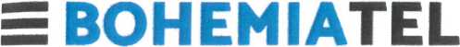
Město Třeboň
E Libušská 210 č.p.27 142 00 Praha 4
Stel.: + mob.: +
E-mail:
váš dopis ze dne/značka: naše značka:
2860 2017/HM
vyřizuje:
datum:
14.3.2018

Věc:

Žádost o uzavření Smlouvy o smlouvě budoucí o zřízení služebnosti inženýrské sítě
Naše společnost byla pověřena investorem T-Mobile Czech Republic a.s. k uzavření smlouvy o zřízení služebnosti inženýrské sítě ke stavbě s názvem „INSCZ_35039_Třeboň“ (viz. Technická zpráva).
Na základě Vašeho vyjádření ze dne 07.03.2018 se na Vás obracíme jako na vlastníka níže
Jedná se o dotčené pozemky KN č: viz Seznam pozemků dotčených stavbou, v k.ú. Třeboň. Předpokládaná délka trasy po pozemcích Města Třeboň je 2 942 bm. Z této celkové délky je 490 bm podvrtů.
jmenovaných pozemků a dovolujeme si Vám zaslat přiložený návrh Smlouvy o smlouvě budoucí o zřízení služebnosti inženýrské sítě a prosíme o předložení návrhu této SSB do RM.
Trasa zamýšleného uložení je zakreslena v polohopisné situaci.
Pokud k této žádosti máte jakýkoliv dotaz, či připomínku, prosím, neváhejte nás kontaktovat na: telefonním čísle: mobil:' . ■*
e-mail: i
Předem děkujeme za Vaši ochotu, vstřícnost a spolupráci.
❖ Příloha:
- smlouva o smlouvě budoucí o zřízení služebnosti inženýrské sítě
- Informace z KN
- situace s vyznačenou trasou
- Technická zpráva
- Výpis z obchodního rejstříku T-Mobile Czech Republic a.s.
- Plná moc od T-Mobile Czech Republic a.s. pro BOHEMIATEL s.r.o.
- Pověření od T-Mobile Czech Republic a.s. pro
- Vyjádření Města Třeboň
S pozdravem
za BOHEMIATEL s.r.o.
IČ: 60491515 DIČ: CZ 60491515
strana č. 1 H.Macková
č.ú.: Komerční banka 148606041/0100

■Mobile

POVĚŘENÍ
'^8ppJeěj
^ Mobile Czech Republic a.s., se sídlem v Praze 4, Tomíčkova 2144/1, PSČ 149 00, IČ: 64949681,
aby za Společnost jednal, zastupoval ji, uzavíral nájemní a jiné smlouvy (zejména smlouvy o zřízení věcného břemene) k zajištění nemovitostí pro umístění, výstavbu nadzemních a podzemních komunikačních vedení veřejné komunikační sítě včetně jejich opěrných nebo vytyčovacích bodů, vnitřních komunikačních vedení a jiných staveb a instalaci elektronického komunikačního zařízení Společnosti jakožto podnikatele zajišťujícího veřejnou komunikační síť.
DIČ: CZ64949681 (dále jen „Společnost"), zastoupena představenstvem jednajícím níže uvedeným předsedou představenstva a členem představenstva, tímto pověřuje níže uvedeného zaměstnance Společnosti:
Na základě tohoto pověření je výše uvedený zaměstnanec rovněž oprávněn zatěžovat nemovitosti Společnosti právy třetích osob, uzavírat nájemní smlouvy či smlouvy o výpůjčce k majetku Společnosti, který je součástí veřejné komunikační sítě Společnosti. V takovýchto případech je však zapotřebí k platnosti právního úkonu Společnosti učiněného zaměstnancem podpisu dalšího zaměstnance Společnosti, který je oprávněn jednat za Společnost.
Na základě tohoto pověření je výše uvedený zaměstnanec rovněž oprávněn uzavírat smlouvy, jejichž předmětem je právo Společnosti užívat vnitřní komunikační vedení či elektronická komunikační zařízení třetích osob.
Na základě tohoto pověření je výše uvedený zaměstnanec oprávněn i k právním úkonům za Společnost vůči orgánům státní správy a samosprávy bez omezení, a to ve všech věcech týkajících se umístění, výstavby nadzemních a podzemních komunikačních vedení veřejné komunikační sítě včetně jejich opěrných nebo vytyčovacích bodů, vnitřních komunikačních vedení a jiných staveb a instalaci elektronického komunikačního zařízení Společnosti. Dále je rovněž oprávněn k uzavírání smluv a ujednání mezi účastníky trhu s elektřinou.
Na základě tohoto pověření je výše uvedený zaměstnanec rovněž oprávněn uzavírat dohody o narovnání k výše uvedeným smlouvám.
Pověřený zaměstnanec však není oprávněn majetek Společnosti převádět.
V takto vymezeném rozsahu jedná pověřený zaměstnanec po dobu pracovního poměru ve Společnosti samostatně, s výjimkou případů, u nichž tato plná moc výslovně požaduje společný podpis jiného zaměstnance Společnosti. Zaměstnanec není oprávněn zmocnit ani jinak pověřit jinou osobu, aby místo něho jednala za Společnost.
Podepisování pověřeného zaměstnance se děje tak, že k napsané nebo vytištěné obchodní firmě či otisku razítka připojí pověřený zaměstnanec svůj podpis.
V Praze dne 14. června 2013
MarJjXfeín
předseda představenstva
‬' ‬i ‬ř.Vt*r.
ing. Milan Vašina člen představenstva
Toto pověření přijímám:
T-Mobile Czech Republic a.s.
Sídlo společnosti Tomíčkova 2144/1,149 00 Praha 4, Czech Republic IČ: 649 49 681, DIČ: CZ64949681 Zapsaná do OR u Městského soudu v Praze, B.3787
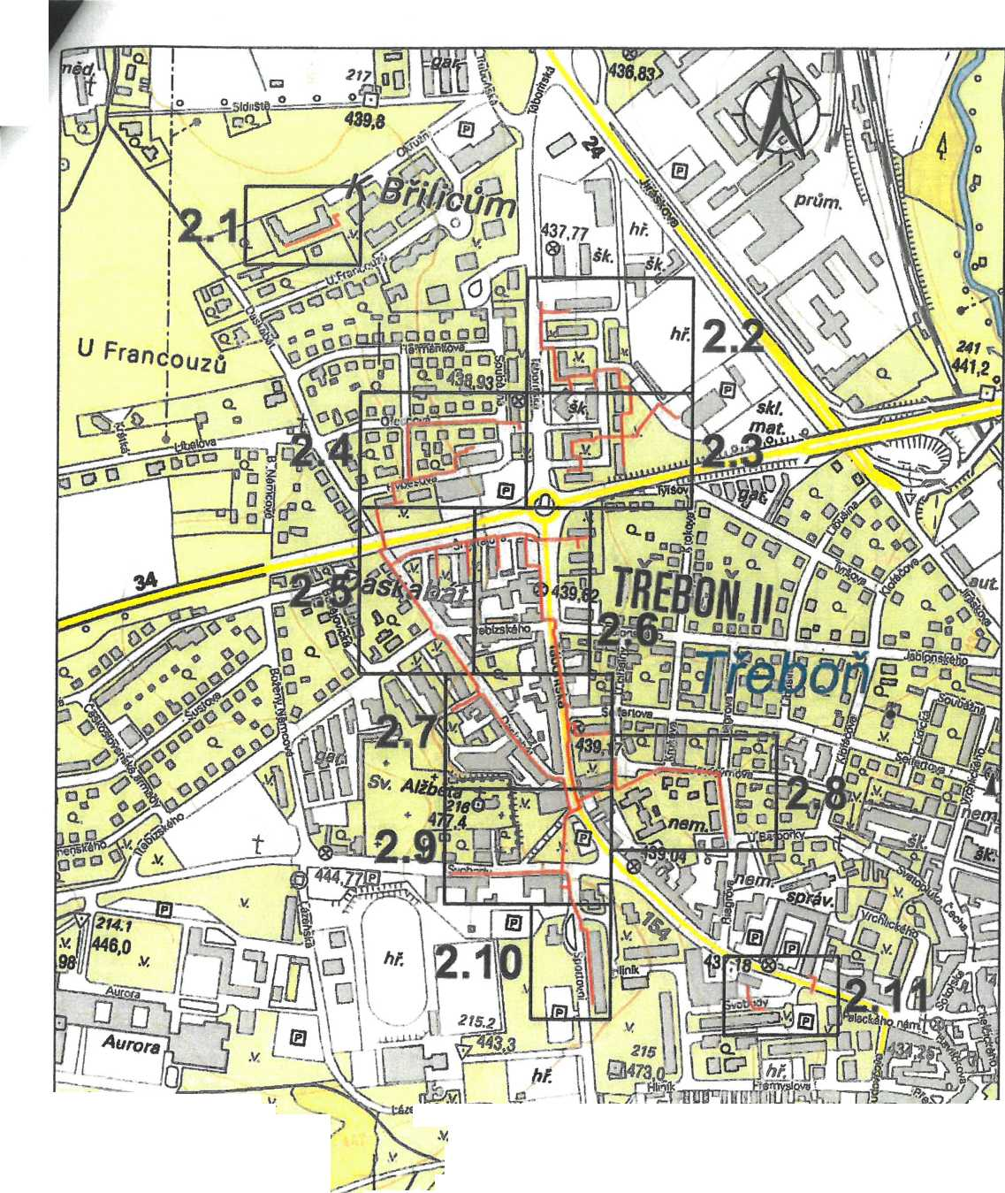
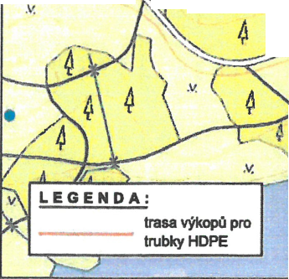
rm jy
VC T\«
Lózeňskj •
ZCfSPOVCONt PROJEKTANTI | VTPRACOVALI | SCHVSlILi | s Dnu | EMIATEL'
P. Vokrouhlik | R. Bouška | P. Vokrouhlik | 55 Ovlfi
nmstiifc T-Mobile Czech Republic o.s.  Tomíčkovo 2144/1, 148 00 Praho 4 |  |  | Lbuiskó 210,142 00 Praho 4 tah 24Í4700J8
město, Třeboň wwu, Jihočeský |  |  | FOBHSTl | A 4
INSCZ 35039 Třeboň |  |  | DATUM. | 02.2018
 |  |  | STUFEfe | DUR
 |  |  | CISLO ZMCAZKYt | 17-2870
přehled - klad listů pro M 1:500 |  |  | nEAItko)  1:6000 |  | tnu vnntu  1

